Guía de trabajo autónomo

El trabajo autónomo es la capacidad de realizar tareas por nosotros mismos, sin necesidad de que nuestros/as docentes estén presentes.
Centro Educativo:
Educador/a:
Nivel: UNDÉCIMO AÑO- CONED
Asignatura: BIOLOGÍA
- Me preparo para hacer la guía
Pautas que debo verificar antes de iniciar mi trabajo.
Materiales o recursos que voy a necesitar | Estos son algunos materiales que vas a necesitar:  - Cuaderno o libreta de clase (anotaciones de clase).  - Lápiz, lapiceros, tijeras, goma, lápices de color, marcadores, periódicos o revistas sin uso.  - Hojas blancas.  - Literatura atinente a la asignatura (libros, textos, revistas, foros, entre otros) o algún otro recurso tecnológico a disposición de la persona estudiante joven o adulta.  - Algún otro material que, en el proceso, consideres útil, para resolver las actividades propuestas en esta guía autónoma.  - Por último, los materiales más importantes serán tu disposición, conocimiento, creatividad e innovación para resolver esta guía de trabajo.  ¿Listo?  Es hora de iniciar…  ¡MUCHOS EXITOS!
Condiciones que debe tener el lugar donde voy a trabajar | Te recomendamos hacer uso de una superficie plana y de un espacio físico ventilado.  ¡ANIMO! Sentirse cómodo y a gusto harán fluir nuestras ideas.
Tiempo en que se espera que realice la guía | De 50 minutos a 1 hora. Si necesitas un poco más de tiempo para la realización de esta guía de trabajo, aplícalo, lo importante acá es que culmines de manera exitosa tu trabajo.  ¡FUERZA! Estoy seguro de que lo lograras.
- Voy a recordar lo aprendido en clase.

Indicaciones | Esta guía se realiza de manera individual y sin salir de casa, en caso de consultas o dudas, podrás establecer dialogo con la persona docente, compañeros de clase o alguna otra persona joven o adulta, que se encuentren a disposición en su hogar. Asimismo, si cuenta con algún recurso tecnológico disponible (teléfono inteligente, tableta, computadora de escritorio o computadora portátil, entre otros), podrá hacer uso de alguno de estos medios.  Es recomendable, seguir el paso a paso de las actividades descritas en el apartado 3 “Pongo en práctica lo aprendido en clase”, así como, dar respuesta a cada interrogante presentada en ese mismo orden. También, resulta de suma importancia robustecer cada actividad con sus anotaciones de clase.  ¡MANOS A LA OBRA!  El éxito depende de vos…
Actividad | Hagamos ahora un breve repaso. ¡LO LOGRARAS!  - Realice la siguiente lectura corta.  Son las nueve de la noche y está oscuro como boca de lobo, pero en el cono de luz que proyecta mi linterna frontal parece como si algunas partes de los árboles estuvieran «arrancándose» para moverse con voluntad propia. Una ramita de 10 centímetros zumba por encima de nuestras cabezas y aterriza sobre una rama cercana. Una hoja de color verde lima rebusca entre un montón de hojas marrones y, al no encontrar nada interesante, se arrastra hasta otro montón.  Me acerco a esas «cosas» movedizas para mirarlas de cerca, sabiendo perfectamente lo que son, pero aun así maravillada por los detalles y la seriedad casi cómica de la farsa que representan. La «ramita» es un insecto palo, un magnífico espécimen del orden de los fasmópteros, con un exoesqueleto que imita a la perfección la corteza estriada de un árbol, y el cuerpo y la cabeza jalonados de falsos brotes axilares y cicatrices de hojas: los pequeños bultos y nudosidades que hacen que un insecto parezca una ramita.  Durante el día esos insectos se mueven poco y es casi imposible distinguirlos del fondo silvestre al que imitan, y eso, lógicamente, es lo que pretenden: volverse invisibles a los ojos de los depredadores que usan la vista para cazar. Pero cuando cae la noche, los insectos palo y hoja se sacuden el «sopor vegetal» para comer hojas y detritos del suelo del bosque, y en ese momento podemos admirar sus ancestrales triquiñuelas gracias a nuestras modernas luces artificiales.  Fuente: https://www.nationalgeographic.com.es/naturaleza/grandes-reportajes/seres-mimeticos-2_286#anclaTexto
Preguntas para reflexionar y responder | - Teniendo en cuenta lo aprendido y la anterior lectura, brinde respuesta a las siguientes interrogantes:  - ¿Qué nombre recibe la característica que le permite a una especie adoptar las características físicas del espacio donde se encuentran? Por ejemplo, La «ramita» (Fasmópteros) de la lectura anterior. Explícame…  - Teniendo en cuenta tu respuesta de la pregunta anterior, cuéntame: ¿Por qué algunas especies hacen esto?  - Si alguna vez has observado alguna especie con características similares al ejemplo de la lectura, descríbela a continuación. Nos gustaría conocer que otras especies has visualizado.  - Teniendo en cuenta la siguiente frase: “volverse invisibles a los ojos de los depredadores que usan la vista para cazar” (extraída del texto anterior). ¿Qué relación entre diferentes especies ejemplifica esa frase? Cuéntame un poco…  - ¿Qué importancia tiene que las especies se relacionen entre sí y con otras especies? Explícame…

- Pongo en práctica lo aprendido en clase

Indicaciones | - Observe el siguiente esquema:  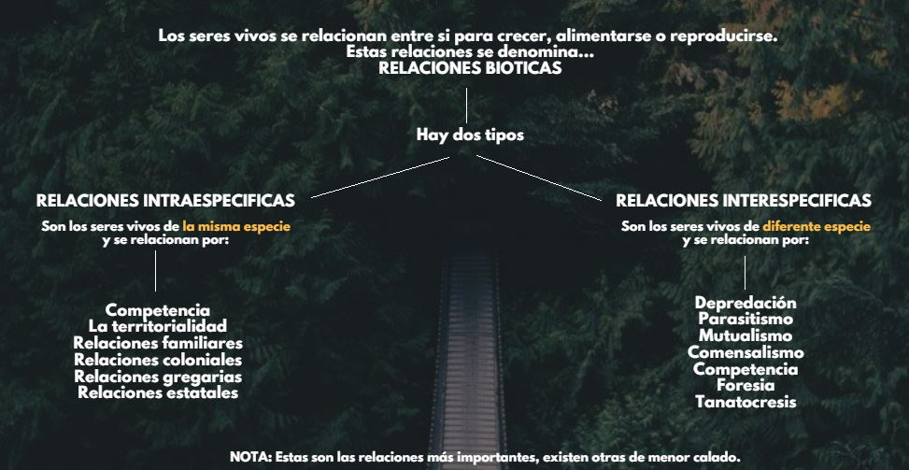  Fuente: https://ecosistemas.ovacen.com/biocenosis/relaciones-interespecificas/  - Teniendo en cuenta lo visto en clase, así como la información detallada en el esquema anterior, acerca de las relaciones bióticas (INTRAESPECIFICAS E INTERESPECIFICAS). Construya un diccionario pictórico, el cual deberá elaborarse, teniendo en cuenta las siguientes recomendaciones:  - Un diccionario pictórico, consiste en la elaboración de una bonita y practica guía en la que debes incluir el concepto, descripción y una imagen, esta última a manera de ejemplo. ¿Qué te parece?  - Podrás hacer uso de todos los materiales recomendados para la realización de esta guía, descritos al inicio de la misma.  - Puedes darle el nombre que quieras a tu diccionario pictórico ¡Déjanos ver ahora tu creatividad e innovación!  - En el caso de elaborarlo físicamente, te recomendamos hacer uso de materiales reciclables que poseas.  - El otro caso es, si posees acceso a un computador, puedes utilizar la herramienta tecnológica y su programa Power Point (o algún otro que consideres puedas utilizar); para así crear tu diccionario pictórico a manera de presentación y en forma digital. Tienes ambas opciones, en físico o digital, según la disposición de los recursos. Por lo tanto ¡Manos a la obra! Permítenos conocer esa bonita creación…  - Muy bien… ¿Qué deberás incluir en tu diccionario pictórico? Todas las relaciones representadas en el esquema, así como las consideradas en tus anotaciones de clase (inclúyelas). Para cada relación, según corresponda, deberás incluir su nombre, concepto, breve descripción y una imagen (ojalá sea ejemplo de la relación), tal y como te mencionamos al inicio de esta actividad.  - ¡Listo! Vamos ahora a ver tus conocimientos, expresiones y arte.  NOTA: para el desarrollo de esta actividad, podrá hacer uso de sus anotaciones de clase, así como de libros de texto o demás información detallada en algún buscador en línea, que represente el uso responsable y confiable de sus fuentes.  Ahora sí…  ¡MANOS A LA OBRA!  ¿LISTO?  Por último, comparta con su familia las lecturas y el trabajo realizado, exponiéndoles los conocimientos que reforzaste y si obtuviste alguno nuevo. En caso de tener acceso a algún medio tecnológico o plataforma virtual, comparta también las actividades realizadas con sus demás familiares, compañeros o amigos; haciendo uso responsable de redes sociales, como: WhatsApp, Facebook, Instagram, entre otros.  RECUERDA: todos estamos ansiosos de aprender y vos nos puedes ayudar.  Para reforzar tus conocimientos y aprender un poco más, puedes observar los siguientes videos, disponibles en los enlaces:  - https://www.youtube.com/watch?v=4c02dB6NX_E  - https://www.youtube.com/watch?v=pNRWyeevQJc  - https://www.youtube.com/watch?v=3b7c34xlvzg  Si utilizas este recurso, es de vital importancia que tomes nota de todos los conceptos que no conozcas y los definas.
Indicaciones o preguntas para auto regularse y evaluarse | Ahora bien, una vez culminado las actividades propuestas y a manera de reflexión, es bueno que respondas y tomes nota de tus respuestas, ante las siguientes interrogantes:  - ¿Qué sabía antes de este tema y qué sé ahora?  - ¿Qué puedo mejorar de mi trabajo?  - ¿Cómo le puedo explicar a otra persona lo que aprendí?  - ¿Qué dificultades tuve para resolver las tareas planteadas?  - ¿Me fue útil la participación de otros en la elaboración y presentación del trabajo realizado?  - ¿Qué recomendaciones darías a otros para el desarrollo de esta guía?

AUTORREGULACIÓN
Consiste en revisar las acciones realizadas durante la construcción del trabajo.

Marco una X encima de cada símbolo al responder las siguientes preguntas:
¿Leí las indicaciones con detenimiento?
¿Subrayé las palabras que no conocía?

¿Busqué en el diccionario o consulté con un familiar el significado de las palabras que no conocía?
¿Me devolví a leer las indicaciones cuando no comprendí qué hacer?

EVALUACIÓN
Consiste en valorar lo realizado al terminar por completo el trabajo.

Marca una X encima de cada símbolo al responder las siguientes preguntas
¿Leí mi trabajo para saber si es comprensible lo escrito o realizado?
¿Revisé mi trabajo para asegurarme si todo lo solicitado fue realizado?

¿Me siento satisfecho con el trabajo que realicé?

Explico ¿Cuál fue la parte favorita del trabajo?

¿Qué puedo mejorar, la próxima vez que realice la guía de trabajo autónomo?

¡FELICIDADES!
Has concluido con éxito tu guía autónoma de trabajo.
“Si proteges la biodiversidad, te proteges a ti mismo” JCAR20
¡Gracias!

